Управління культури,туризму, національностей і релігій
Дніпропетровської обласної державної адміністрації
______________________________________________
КЗК “Дніпропетровська обласна універсальна наукова бібліотека
ім. Первоучителів слов'янських Кирила і Мефодія”

Медіаграмотність як сучасна
потреба інформаційного суспільства

Професійний навчальний онлайн вебінар
бібліотечних працівників міських, селищних
та сільських бібліотек територіальних громад
Криворізького та Павлоградського районів

П р о г р а м а
Онлайн формат

31 жовтня 2023 року

Дніпро
2023

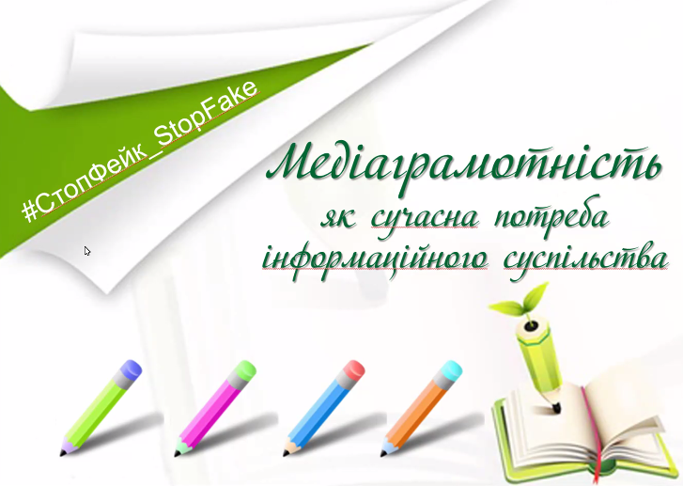

31 жовтня 2023 року
вівторок
10⁰⁰⁻11³⁰

Формат: онлайн. Платформа: Zoom

Посилання:
https://zoom.us/j/92836437427?pwd=R3JVd1RkTFd6anI0VGZpUFo4cWkwZz09
Ідентифікатор конференції: 928 3643 7427
Код доступу: 373382

- Відкриття обласного навчального онлайн вебінару
Ірина Євгенівна Луньова, завідувач відділу наукової
організації і методики бібліотечної роботи
КЗК “ДОУНБ”

Методичні рекомендації фахівця

- Медіаграмотність як сучасна потреба інформаційного
суспільства
Юлія Михайлівна Зюлева, учений секретар
КЗК “ДОУНБ”

- Вільний мікрофон: запитання-відповіді

Підведення підсумків обласного навчального
онлайн вебінару. Онлайн спілкування.
Обмін думками

